«Народные праздники как средство приобщения детей к истокам кубанской народной культуры».

(Из опыта работы МБДОУ ДС КВ № 23
муниципального образования Темрюкский район)

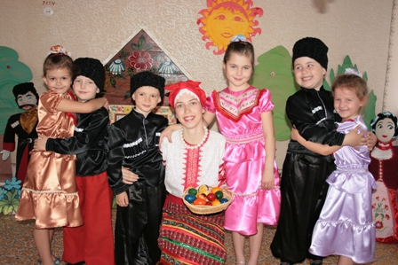

Автор статьи :старший воспитатель МДОУ ДС КВ № 23
муниципального образования Темрюкский район
Григоренко Галина Петровна

2018г.

